鲁东大学共享仪器设备信息表
所在单位： 生命科学学院 所属实验室：显微形态室 存放地点：生物楼320室
仪器名称 | 倒置显微镜 | 国 别 |  | 德国 | 资产编号 | 2001416300
型 号 | DMIL | 规 格
单 价 | 118821.5 | 附件金额 |  |  | 设备总价
出厂日期 | 2001-12-1 | 生产厂家 |  | 德国莱卡公司
管 理 人 | 王爱兰 | 联系电话 |  | 13906384310 | 电子邮箱
收费标准 | 100元/小时 |  |  |  | QQ号
主要附件：  1、  2、  3 |  |  | 仪器照片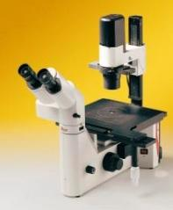
技术指标与参数：  1 4位物镜转换  可配消色差，平场消色差物镜或半复消色差长工作距离物镜  2 可配明场，暗场，相衬，霍夫曼，荧光功能  3 多功能物镜可同时支持霍夫曼和荧光  变倍等  4 可接CCD或照明装置，与多种软件匹配使用 |  |  | 功能与使用范围：  1 10X，目镜，支持18－20mm视域，或其它倍数目镜  2 双目或三目观察筒  3 6V35W卤素灯照明，  4 可接多人讨论镜，宏观仪，描图仪，光学
负责人： 填表人：
单位盖章

